1. Buat repository TrainingJavaSpringBoot.

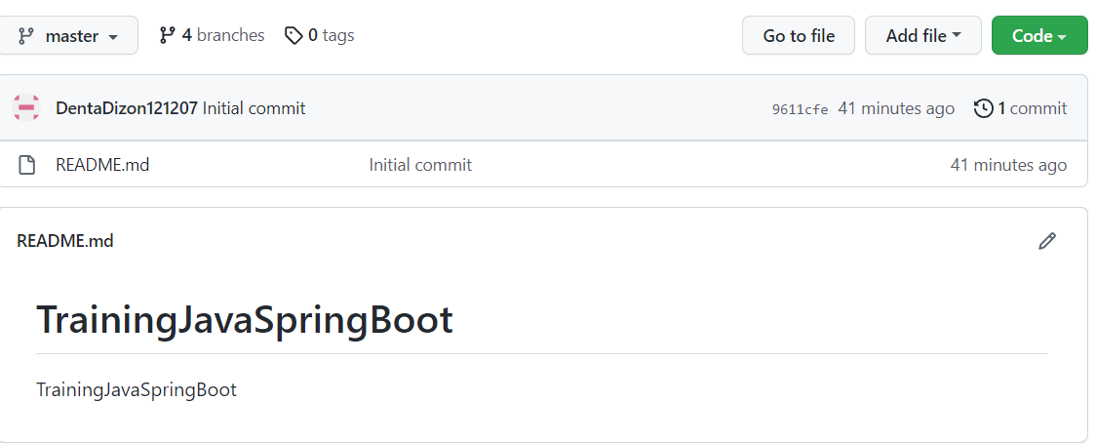

2. Implementasikan penggunakan branching yang terdiri dari master, development, Feature_A, Feature_B

**Development**

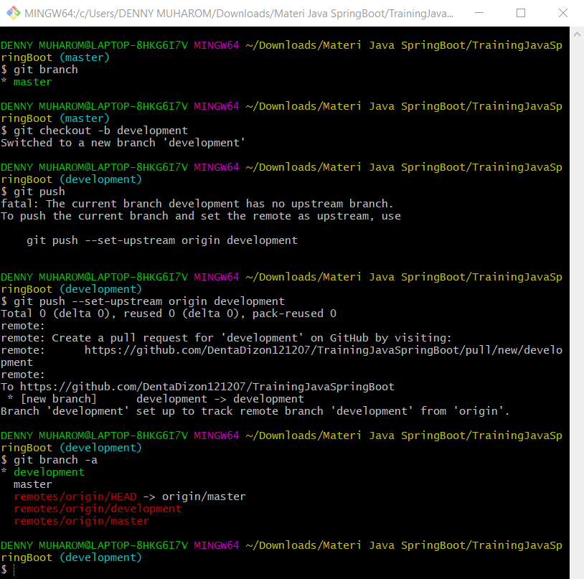

**Feature_A**

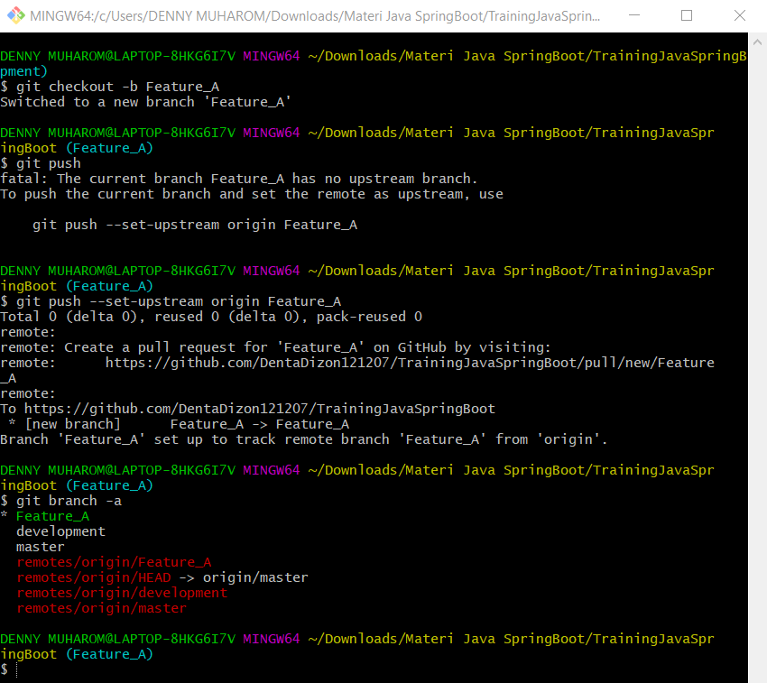

**Feature_B**

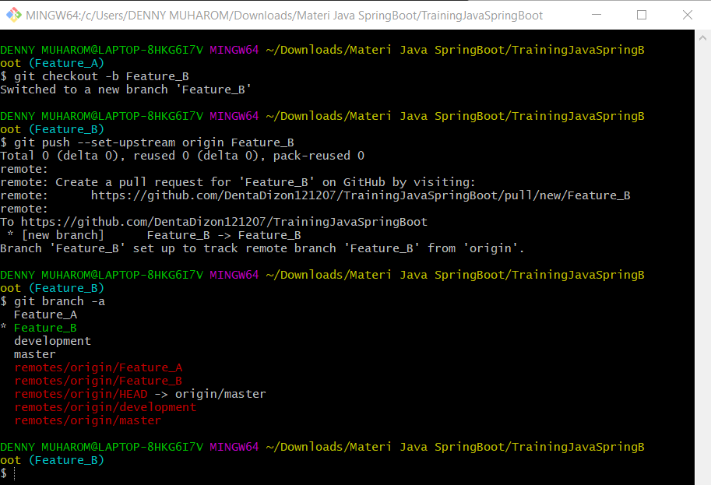

3. Implementasikan instruksi git untuk push, pull, stash, dan merge.

**Push**

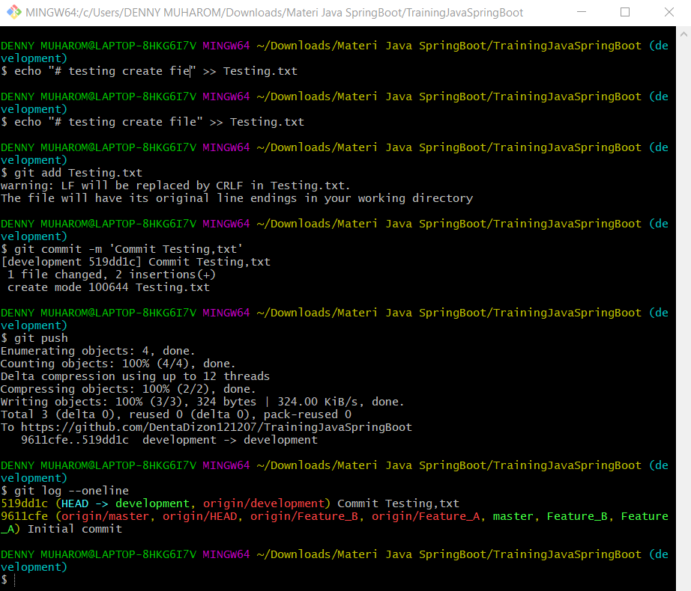

**Pull**

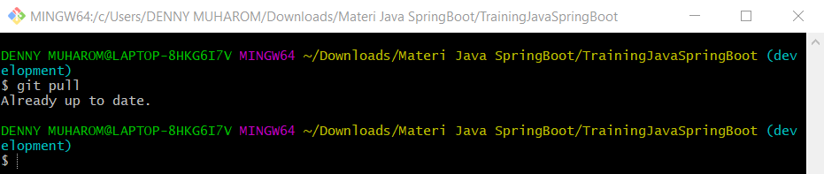

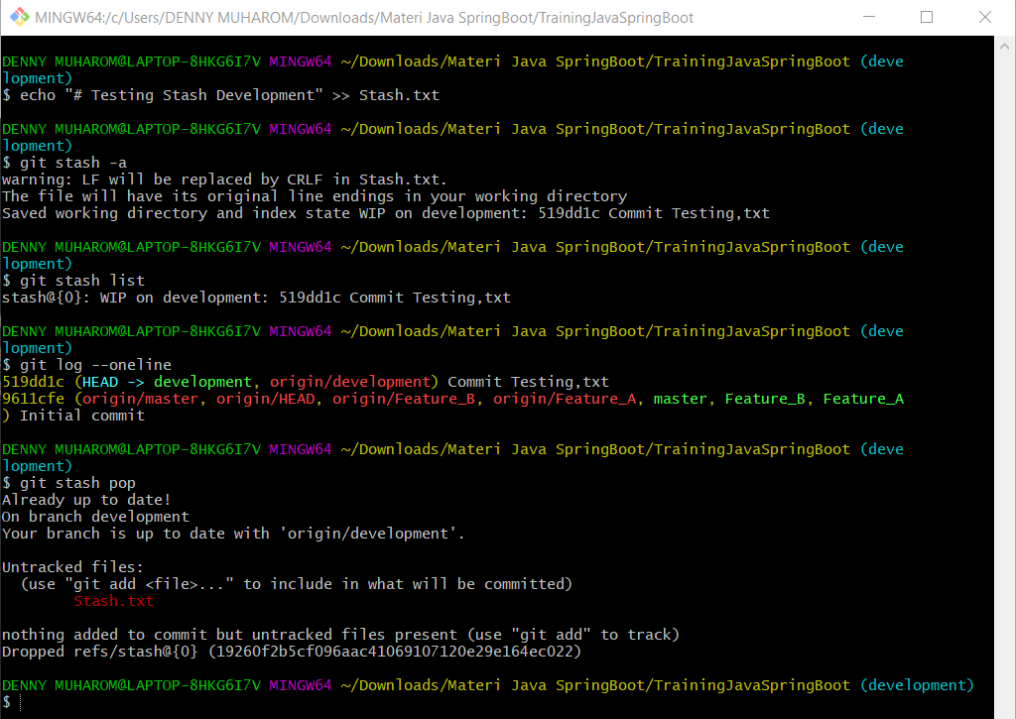**Stash**

**Merge**

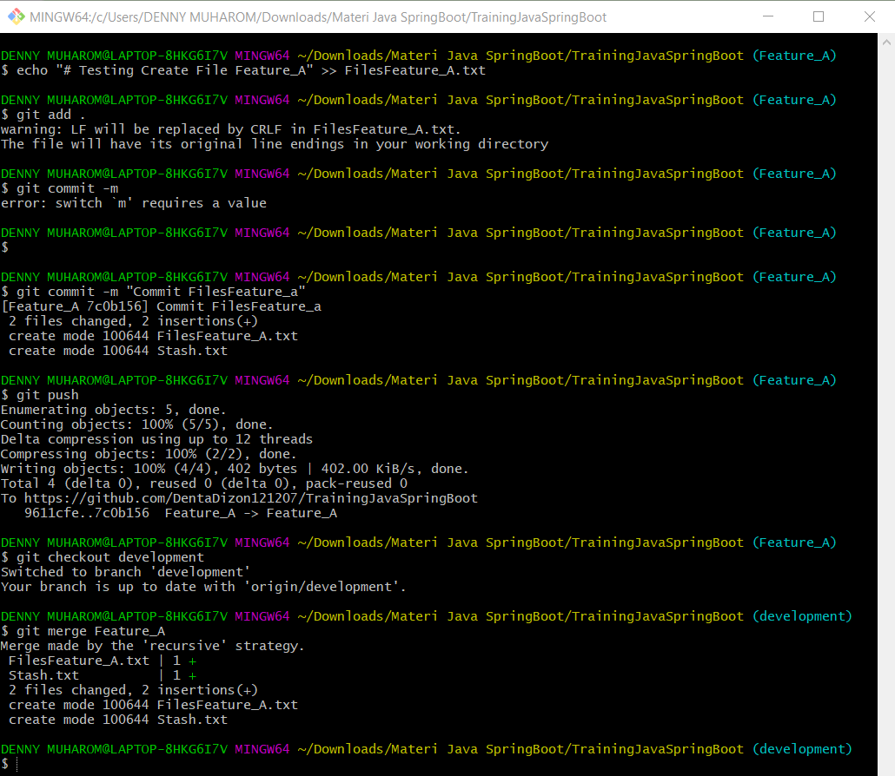

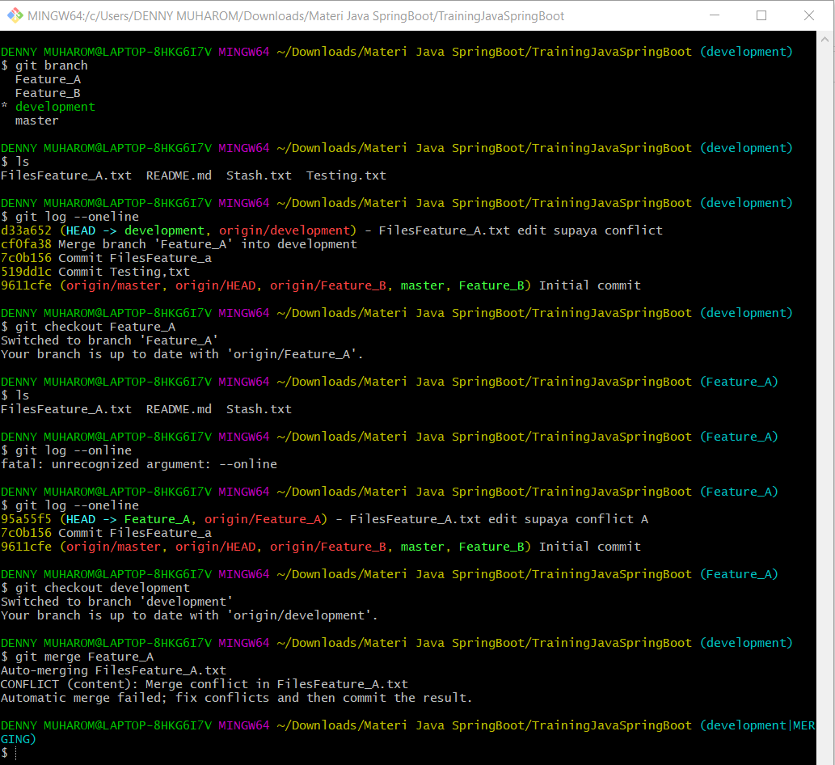4. Implementasi supaya conflict saat merge branch development dan branch Feature_A.

**Penanganan Conflict dengan melakukan merge manual. Setelah itu lakukan commit dan push.**

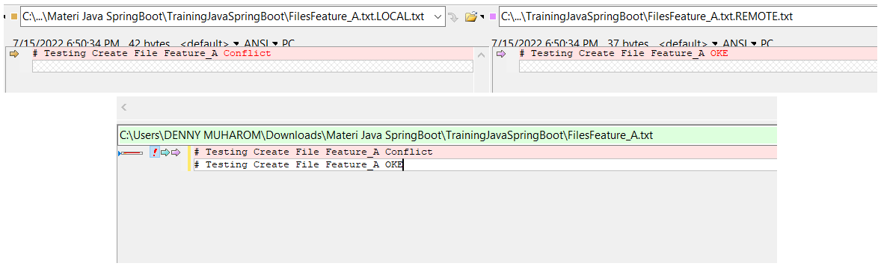

5. Implementasi merge no fast forward.

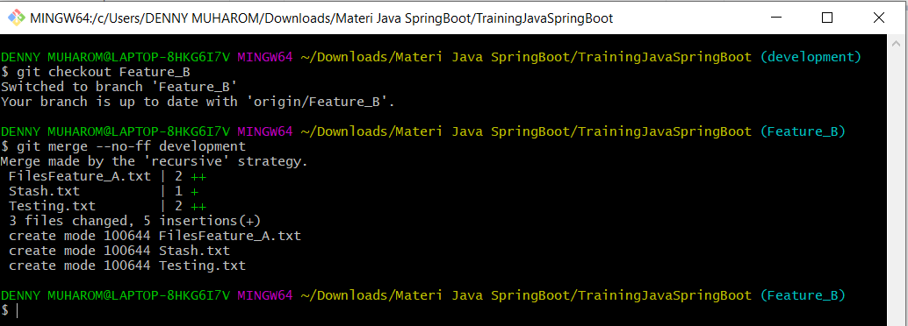

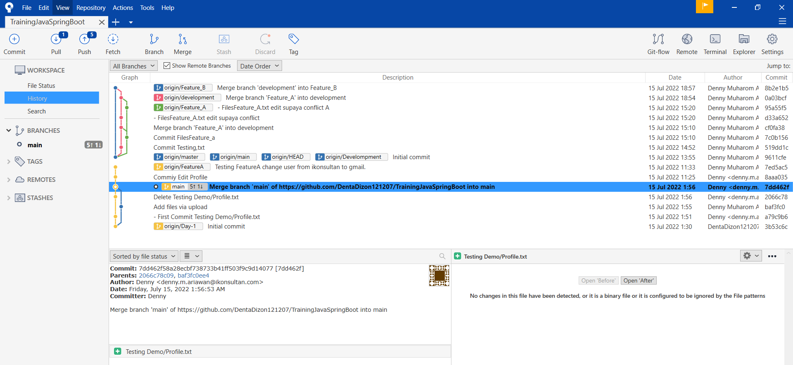6. Screenshoot All Branches.